AdoptiePlan
Kater Harry
Waarom in het AdoptiePlan?
Harry heeft uw hulp nodig; hij heeft namelijk suikerziekte! Opvallend veel drinken en grote plassen waren de signalen en helaas bevestigde de dierenarts de diagnose. De behandeling is 2x daags op vaste tijden een prikje insuline waarbij het belangrijk is dat hij heeft gegeten om teveel of te weinig insuline in het bloed te voorkomen. Voorlopig niet plaatsbaar, eerst moet hij ingesteld worden op de juiste hoeveelheid en stabiel zijn. Oh hadden we al gezegd dat het een lieverd is? Bij deze!
In het asiel sinds: 4 november 2022
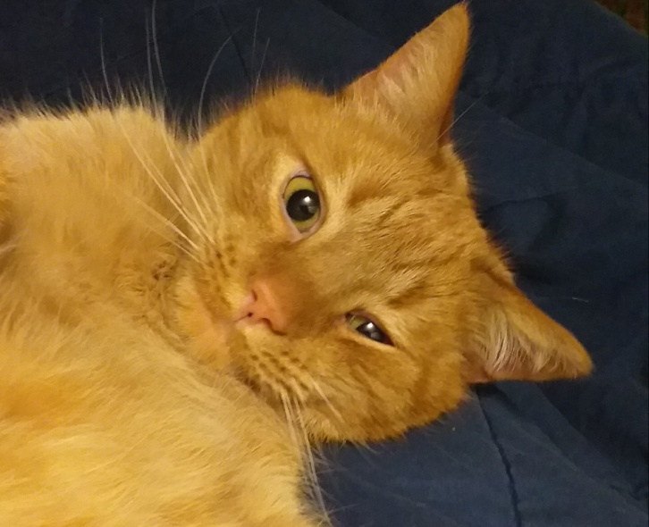foto Harry
Helpt u ons helpen? Alvast bedankt!

